МАРШРУТНАЯ КАРТА №15 пятой очереди уборки улично-дорожной сети г. Мурино:
Территория микрорайона "Центральная и восточная часть" ул. шоссе в Лаврики, дер. Лаврики
Схема №1 Схема №2
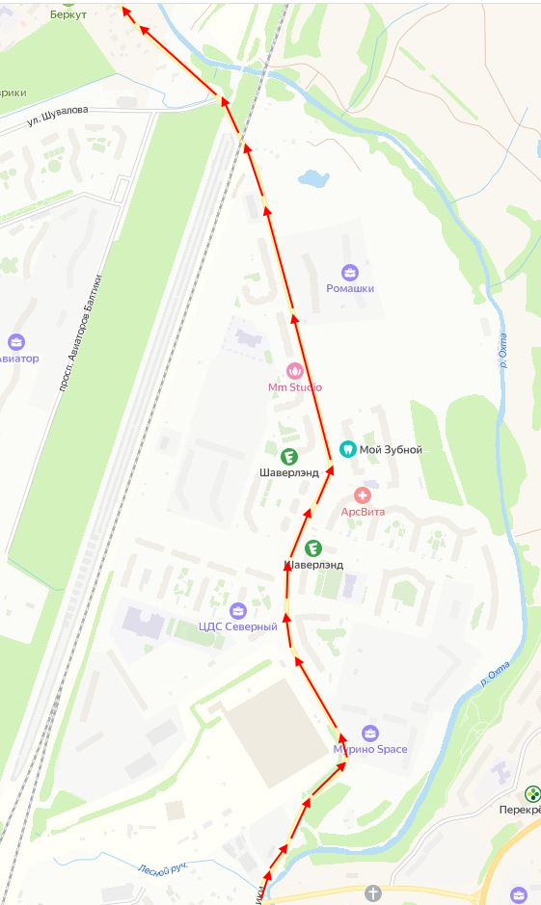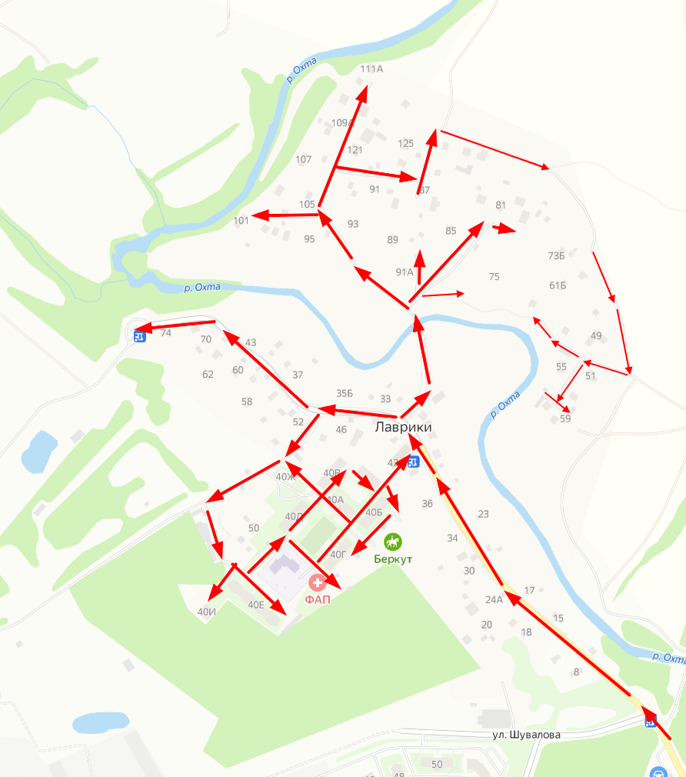

Кадастровый квартал 47:07:0722001
Вид покрытия: усовершенствованное покрытие
День недели: ПОНЕДЕЛЬНИК, ВТОРНИК, СРЕДА, ЧЕТВЕРГ, ПЯТНИЦА, СУББОТА, ВОСКРЕСЕНЬЕ
Период уборки: зимний

Регламент маршрута
№пп | Последовательность | Наименование операции
1 | Начало маршрута: Пересечение ул. Шоссе в Лаврики и ул. Арсенальная | Распределение противогололедных материалов, плужно-щеточная снегоочистка дорожных покрытий, завершающее сгребание и сметание снега на проезжей части дорог Уборка крышек колодцев в обноске бордюрного камня Ручная зачистка площадок остановок пассажирского транспорта от снежно-ледяных образований  Плужно-щеточная снегоочистка тротуаров  Ручная очистка урн  Погрузка и вывоз снега и мусора на полигоны ТБО
2 | Конец маршрута: Пересечение ул. Шоссе в Лаврики и ул. Арсенальная
* В связи с погодными условиями и (или) необходимостью, возможны изменения времени, маршрута и операций

